# **INSTRUCCIONES PARA LA PRESENTACIÓN DE ARTÍCULOS EN LA REVISTA TELEMATICA**

**Primer Autor (nombres y apellidos)1, Segundo Autor (nombres y apellidos)2**

1Filiación, dirección, 2Filiación, dirección

1e-mail:

2e-mail:

RESUMEN

A continuación se describen las instrucciones para preparar su artículo y enviarlo a consideración del proceso de arbitraje de la revista Telemática. La revista Telemática solo publica artículos originales que no hayan sido previamente enviados a otra revista. Por favor tome en cuenta los siguientes puntos en particular: escriba el texto de su artículo a una sola columna dentro de los márgenes ya establecidos en este formato (tamaño de papel A4, márgenes superior e inferior de 2,5cm y márgenes derecho e izquierdo de 3 cm); no imprima ningún marco alrededor del texto; el resumen debe ser escrito con un máximo de 250 palabras; use el tipo de letra 10 pt Times New Roman y renglones con interlineado sencillo; las referencias deben tener un orden numérico de acuerdo a como van apareciendo en el texto; las figuras deben ser de buena calidad y junto con las tablas deben estar intercaladas en el texto; deben ser declaradas convenientemente toda la nomenclatura de los símbolos empleados y las unidades correspondientes; el uso del sistema internacional SI de unidades es obligatorio; el artículo debe ser escrito en español o inglés con escritura en inglés y español del título, resumen y palabras claves; el artículo debe tener una extensión recomendada entre 6 y 15 páginas.

PALABRAS CLAVES: Anote hasta un máximo de cinco palabras o frases, separadas por comas (,).

# GUIDELINES FOR PREPARING ARTICLES FOR THE TELEMATICS MAGAZINE

ABSTRACT

Current document provides guidelines for preparing your article and to be considered by the Scientific Committee of the Telematics Journal. Please, use this document as template, note the following concerns in particular: your article should be written on a single column within the margins established in this format (size A4 paper, top and bottom margins of 2.5 cm and left and right margins 3 cm), the abstract should be written with no less than 150 words and not exceed 250 words, use the font Times New Roman 10 pt and single spaced lines, references should be ordered numerically according to their references on text, figures must exhibit high quality graphics and together to tables should be properly included with text, nomenclature of used symbols should be completely declared as well as the proper units, the use of SI international system of units is also required. The paper can be written in Spanish or English but the use of English and Spanish languages to write the title, abstract and keywords is mandatory, the article should have a recommended length between 6 and 12 pages.

index terms: About five key words or phrases, separated by commas (,).

1. Introducción

Preparación del texto y su extensión

Escriba directamente sobre este formato. El texto debe escribirse a una sola columna con espaciado sencillo y justificado. Utilice el tipo de letra *Times New Roman* o su equivalente. El tamaño de letra a usar es de 10 puntos. Al comenzar un párrafo deje una línea en blanco (espacio) extra. La redacción será impersonal. Se omitirán las abreviaturas y las siglas deben aparecer con su significación debidamente aclarada. Debe evitarse la escritura haciendo uso de listado con números y/o viñetas.

El resumen deberá estar ubicado en la primera página del artículo. El primer punto del artículo deberá ser “Introducción” y comenzar en la primera hoja y después de dejar dos líneas en blanco (espacio) extra al finalizar “INDEX TERMS”.

Extensión

Los artículos deben tener una extensión máxima de 15 páginas y no menos de 6 páginas, incluyendo figuras, tablas y referencias. Trate de ser conciso para que las figuras y tablas sean de fácil lectura.

Título del artículo y autores

En la primera página del artículo escriba el título del mismo, los nombres de los autores, sus filiaciones y correo electrónico. Debe ser declarado un título en inglés. Escriba el título centrado con el tipo de letra 12 pt *Times New Roman* en negritas, solo con mayúsculas y a espaciado sencillo. Deje un renglón vacío (de 12 ptos) entre el título y los nombres de los autores. El título del artículo no debe exceder de 80 caracteres, contando los espacios.

El número máximo de autores del artículo preferiblemente no debe ser mayor de cuatro y ser identificadas apropiadamente con superíndices sus afiliaciones, direcciones y correos electrónicos. Escriba los nombres de los autores. Primero nombres completos y después todos los apellidos, centrados debajo del título. Use el tipo de letra 10 pt *Times New Roman* en negritas, con mayúsculas y minúsculas. Deje un renglón vacío (de 10 ptos) entre los nombres de los autores y sus filiaciones. Escriba las filiaciones y sus direcciones, usando mayúsculas y minúsculas y a espaciado sencillo. Incluya su dirección de correo electrónico. Use el tipo de letra 10 pt *Times New Roman*.

Resumen y palabras claves

El resumen debe tener más de 150 palabras y menos de 250 palabras, no debe contener referencias ni fórmulas. El encabezado **RESUMEN** debe escribirse usando el tipo de letra 10 pt *Times New Roman* en negritas y mayúsculas. Debe escribirse a la izquierda tal como se ve en la primera página. Escriba el resumen en una sola columna usando el tipo de letra de 10 puntos. Deje un renglón vacío entre el encabezado RESUMEN y PALABRAS CLAVES. Después del encabezado **PALABRAS CLAVE**S escriba un máximo de cinco palabras relativas al tema principal del artículo. El resumen y palabras claves deben ser escritos en español e inglés.

Encabezados o apartados

Use solo dos tipos de encabezados:

Los encabezados principales se escriben en mayúsculas y negritas en el lado izquierdo de la columna usando el tipo de letra 10 pt *Times New Roman*. Se debe dejar un renglón vacío arriba y abajo del encabezado principal. Los encabezados principales son los únicos que se numeran para ello emplee números enteros en orden ascendente.

Los encabezados secundarios se escriben iniciando con la primera letra en mayúscula usando negritas y el tipo de letra de 10 pt. Así mismo, deben ubicarse en el lado izquierdo de la columna y se debe dejar un renglón vacío arriba y abajo del encabezado secundario.

1. ECUACIONES

Para escribir las ecuaciones en el texto utilice el Microsoft Equation Editor o el MathType. Las ecuaciones se deben escribir centradas dejando un renglón vacío arriba y debajo de las mismas. Numérelas consecutivamente. Asegúrese de que los símbolos en su ecuación hayan sido definidos antes de que aparezca la ecuación o inmediatamente después. Los símbolos deben aparecer en cursiva.

 (1)

Como se muestra en (1), encierre el número de la ecuación entre paréntesis redondos y ubíquelo en la parte derecha de la columna. Cuando se refiera a una ecuación en el texto escriba (1). Cuando se refiera a varias ecuaciones consecutivas en el texto escriba (1)-(3).

1. Tablas y figuras

Debe ser referida cada tabla o figura en el texto. Numere las tablas y figuras por separado y consecutivamente con números arábigos, por ejemplo: Fig. 1, Fig. 2, Tabla 1 y Tabla 2. De ser posible, ubique las tablas y figuras en el orden mencionado en el texto, y preferentemente en la parte superior o inferior de la columna, lo más cercano posible a la referencia del texto. Las tablas y figuras no deben repetir los datos que se proporcionen en algún otro lugar del artículo.

Escriba el título de las tablas sobre las mismas como se indica en la Tabla 1. El título de las figuras debe escribirse debajo de éstas como se indica en la Fig. 1. El texto y los símbolos deben ser claros y de dimensiones razonables de acuerdo al tamaño de la tabla o figura. Por favor verifique que las tablas y figuras que mencione en el texto existan en realidad. No colocar bordes en la parte exterior de sus figuras. No utilice la abreviatura para la palabra “Tabla”. Deje un renglón vacío entre el título de la tabla y la misma tabla (o entre la figura y su título). Deje dos renglones vacíos arriba y debajo de las tablas o figuras.

En caso de emplearse en el artículo fotografías y figuras de escala gris estas deben ser preparadas con una resolución de 220 dpi. Las figuras a color deben ser diseñadas con una resolución de 400 dpi.

A continuación se muestran los ejemplos de una tabla y una figura:

Tabla 1: Rango de valores de SNR y BER.

|  |  |  |  |  |
| --- | --- | --- | --- | --- |
| Pefil | SNR (dB) | | BER | |
| Desde | Hasta | BPSK | QPSK |
| Z | 0 | 10 | $${10}^{-7}$$ | $${10}^{-7}$$ |
| A | 0 | 10 | $${10}^{-7}$$ | $${10}^{-7}$$ |
| B | 0 | 10 | $${10}^{-7}$$ | $${10}^{-7}$$ |
| C | 0 | 10 | $${10}^{-7}$$ | $${10}^{-7}$$ |
| D | 0 | 10 | $${10}^{-7}$$ | $${10}^{-7}$$ |
| SPZ | 0 | 10 | $${10}^{-7}$$ | $${10}^{-7}$$ |
| SPA | 0 | 10 | $${10}^{-7}$$ | $${10}^{-7}$$ |
| SPB | 0 | 10 | $${10}^{-7}$$ | $${10}^{-7}$$ |
| SPC | 0 | 10 | $${10}^{-7}$$ | $${10}^{-7}$$ |

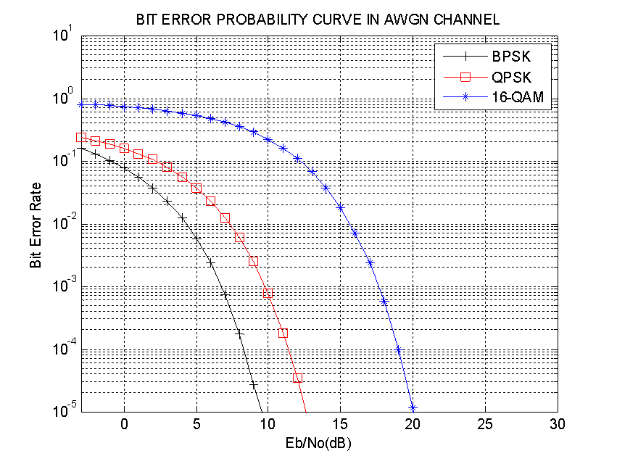

Figura 1: Curvas BER en función de la relación $E_{b}/N_{0}$.

BER

$E_{b}/N_{0}$ [dB]

1. CONCLUSIONES

Aunque una conclusión puede resumir los aspectos fundamentales del artículo, no se requiere una sección de conclusión. De todas formas, es recomendable redactar unas conclusiones finales en el artículo.

En caso de que usted haga conclusiones, no utilice el resumen como la conclusión. Una conclusión podría elaborarse haciendo referencia a la importancia del trabajo o sugiriendo sus aplicaciones y generalizaciones.

RECONOCIMIENTOS

**Es recomendable que los autores agradezcan a los que han permitido, ayudado y colaborado con la obtención de los resultados referidos en el artículo. En caso de que sea procedente expresar agradecimientos, se sugiere utilizar un encabezamiento típico como: “Los autores desean agradecer…”**

REFERENCIAS

Todas las referencias deben citarse en el texto, estar identificadas en el texto entre corchetes (paréntesis cuadrados) y agrupadas al final del texto en el **orden de aparición**. Las referencias deben ser de actualidad y se recomienda que el 60% de las referencias pertenezcan a los últimos 5 años. Las referencias deben reflejar artículos en revistas y congresos, estas deben ser al menos 6 de un total mínimo de 10 referencias. Las referencias deben escribirse de acuerdo con las norma IEEE. Las siguientes referencias son ejemplos de: artículo de revista [1], libro [2], tesis [3], reporte [4], memoria de congreso [5], documento normativo [6] y documento electrónico en Internet [7].

[1] I. Tomkos, D. Klonidis, E. Pikasis, y S. Theodoridis, «Toward the 6G Network Era: Opportunities and Challenges», *IT Prof.*, vol. 22, n.o 1, pp. 34-38, ene. 2020, doi: 10.1109/MITP.2019.2963491.

[2] W. H. Zurek, Ed., *Complexity, Entropy and the Physics of Information*, 1 edition. Redwood City, Calif: Westview Press, 1990.

[3] C. J. Vieri, «Reversible Computer Engineering and Architecture», PhD, MIT, Massachusetts, 1995.

[4] FA Division, «G.hn- “Next generation home network technology”», Ministry of Communications and Information Technology. Department of Telecommunications. Government of India., 2008.

[5] D. G. Vrachkov y D. G. Todorov, «Research Trends for Wireless Solutions in Automotive Ethernet», en *2019 X National Conference with International Participation (ELECTRONICA)*, may 2019, pp. 1-3, doi: 10.1109/ELECTRONICA.2019.8825630.

[6] «IEEE Standard for Information technology–Telecommunications and information exchange between systems Local and metropolitan area network–Specific requirements Part 11: Wireless LAN Medium Access Control (MAC) and Physical Layer (PHY) Specifications Amendment 5: Preassociation Discovery», *IEEE Std 80211aq-2018 Amend. IEEE Std 80211-2016 Amend. IEEE Std 80211ai-2016 IEEE Std 80211ah-2016 IEEE Std 80211aj-2018 IEEE Std 80211ak-2018*, pp. 1-69, ago. 2018, doi: 10.1109/IEEESTD.2018.8457463.

[7] «Worldwide software-defined radio demand to reach $27.3 billion by 2020 says MarketsandMarkets», abr. 15, 2016. http://www.militaryaerospace.com/articles/2014/11/sdr-market-forecast.html (accedido abr. 15, 2016).

sobre los autores

**Se incluirá con una extensión no mayor de un párrafo, información sobre cada autor, donde sea declarada institución y labor que desempeña, su identificador ORCID, categoría docente y categoría científica, membresía en organizaciones profesionales, etc.**

CONFLICTO DE INTERESES

Debe especificar si existe o no algún conflicto de intereses de los autores o de las instituciones a las cuales pertenece en relación al contenido del artículo aquí reflejado.

CONTRIBUCIONES DE LOS AUTORES

Debe especificar la contribución de cada autor al presente artículo atendiendo a su porciento de contribución y los aspectos atendidos (Ej: conceptualización, preparación, creación y desarrollo del artículo, revisión crítica de cada una de las versiones del borrador del artículo y aprobación de la versión final a publicar, contribución a la idea y organización del artículo, sugerencias acertadas para la conformación de la versión final)

* **Autor 1**:
* **Autor 2**:
* **Autor 3**:

Esta revista provee acceso libre inmediato a su contenido bajo el principio de hacer disponible gratuitamente investigación al público. Los contenidos de la revista se distribuyen bajo una licencia Creative Commons Attribution-NonCommercial 4.0 Unported License. Se permite la copia y distribución de sus manuscritos por cualquier medio, siempre que mantenga el reconocimiento de sus autores y no se haga uso comercial de las obras.



REVISIONES FINALES

Antes de enviar su artículo le recomendamos hacer las siguientes revisiones finales:

1. Revise la secuencia de los encabezados.
2. Revise la numeración de las referencias, las ecuaciones, las tablas y las figuras.
3. Revise las citas en el texto de las referencias, figuras, tablas y ecuaciones.

CONTACTOS

Si tiene alguna pregunta u observación en la preparación de su artículo por favor diríjase a la siguiente dirección de correo electrónico [telematica@tesla.cujae.edu.cu](mailto:telematica@tesla.cujae.edu.cu)